**Page d’accueil**

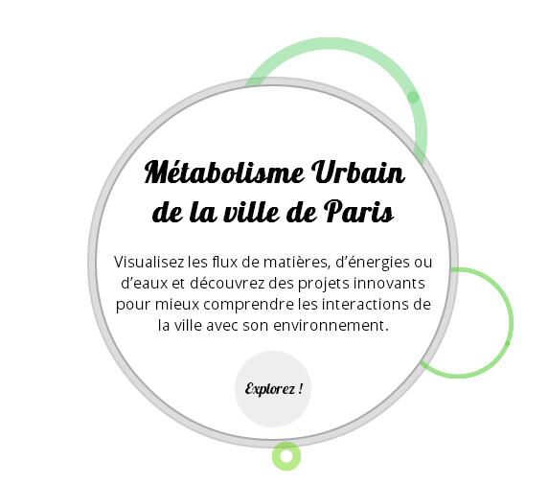**Métabolisme urbain de Paris**

Visualisez les flux de matières, d’énergies ou d’eaux et découvrez des projets innovants pour mieux comprendre les interactions de la ville avec son environnement.

Sur le bouton : Explorer (et non « explorez ! »)

**Aide – si texte conservé**

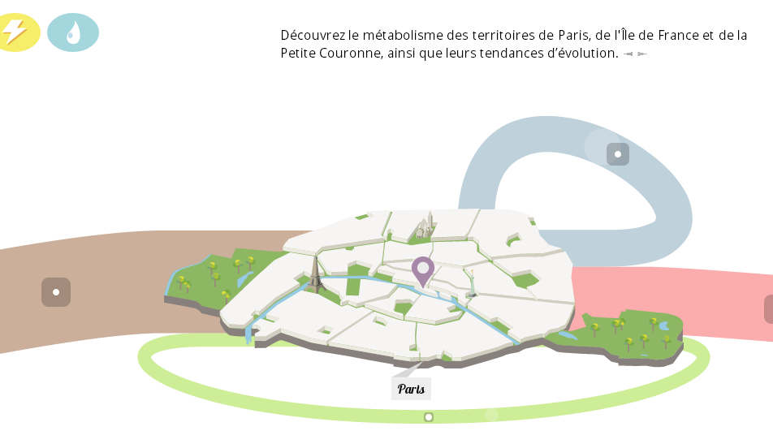Remplacer « Île de France » par « Ile-de-France » dans le texte s’il est conservé et dans les boutons menus territoire de droite.

**Page informations**

* Les données sur les flux d’énergies et d’eaux sont celles de la Ville de Paris.
* Les données de 2003 sur les flux de matières représentées dans cette infographie sont extraites du rapport de Sabine Barles, professeure d'urbanisme à l’université Paris 1 Panthéon-Sorbonne (UMR Géographie-Cités) : « Mesurer la performance écologique des villes et des territoires : le métabolisme de Paris et de l’Île-de-France » (lien)
* Les tendances relatives à l’évolution des flux de matières ont été évaluées avec l’aide de Laurent Georgeault doctorant de l’université Pais 1 et chargé de mission à  l’Institut de l’économie circulaire.

Pour plus d’information, voir aussi :

- BARLES, S. « L’écologie territoriale et les enjeux de la dématérialisation des sociétés : l’apport de l’analyse des flux de matières », Développement durable des territoires 5(1), 2014, en ligne, [consulté le 22 févr. 2014, <http://developpementdurable.revues.org/10090>

- REPELLIN, P., DURET, B., BARLES, S. Comptabilité des flux de matières dans les régions et les départements. Guide méthodologique. La Défense : Ministère de l’Écologie, du Développement durable et de l’Énergie – CGDD (coll. « Repères »), 2014. 114 p. En ligne, [consulté le 18 juin 2014], <http://www.statistiques.developpement-durable.gouv.fr/publications/p/2101/1161/comptabilite-flux-matieres-regions-departements-guide.html>.

* Maîtrise d’ouvrage : Agence d’écologie urbaine – Mairie de Paris (contact : [entreprisesresponsables@paris.fr](mailto:entreprisesresponsables@paris.fr)). Conception : Elioth – Egis Concept [lien].

**Narration Matières Paris**

1. **Des flux linéaires aux flux circulaires**

La majorité des flux (consommation de matières ou de produits, production de déchets ou émission de pollutions) sont dits linéaires car ils ont des origines et des destinations externes au territoire. Le recyclage, la valorisation de matière, organique ou énergétique sont eux qualifiés de circulaires. Au lieu d'être exportés vers le reste du monde ou rejetés vers la nature, ces flux sont redirigés vers l’économie du territoire. De l'économie circulaire, en somme.

1. **Paris est dépendant de ses importations**

Paris importe l’équivalent de 8,8 tonnes de matières par habitant pour son fonctionnement, dont 20% de combustibles fossiles.. L’importance de ces prélèvements sur des ressources extérieures à son territoire fait de Paris une ville très dépendante de son environnement proche et lointain..

1. **Les flux internes au territoire parisien**

Les rejets vers la nature sont des volumes produits par l'activité de la ville et rejetés sur son propre territoire. Il s’agit essentiellement d’émissions atmosphériques pour Paris. Pour en mieux en comprendre l’origine, consulter les rubriques sur les flux d’eaux et d’énergies.

1. **On consomme plus d’aliments à Paris.**

Non, ce n’est pas parce que les Parisiens mangeraient plus que les autres. L’activité de restauration est très importante à Paris pour alimenter les nombreux actifs, touristes et visiteurs qui fréquentent le territoire. La quantité d’aliments entrants, ramenée au nombre d’habitants, est donc plus élevée sur la capitale que dans le reste de l’agglomération ou d’autres villes de France. Les volumes de déchets organiques représentent en contrepartie un enjeu important d’amélioration du métabolisme. En 2013, un Parisien jette 57 kg de déchets alimentaires, dont 13 kg non consommés.

1. **Et les déchets ?**

Selon la façon dont ils sont traités pour être éliminés, ils se retrouvent dans différentes catégories de flux soient exportés soient circulaires: valorisation énergétique, recyclage ou mise en décharge. Pour en savoir plus sur la production de déchets à Paris ou en Ile-de-France, consulter le [Rapport 2012 sur la gestion des déchets](http://www.paris.fr/viewmultimediadocument?multimediadocument-id=136470) ou le [Tableau de bord des déchets franciliens (édition 2013).](http://www.ordif.com/public/document.srv?id=17965)

[Attention, diminuer la police des titres des 2 liens]

1. **Les tendances d’évolution**

Les tendances d’évolution des importations et exportations de marchandises entre 2003 et 2010 sont nettement à la baisse, de l’ordre de 40 % pour Paris. Alors que les volumes de déchets ménagers collectés ont diminué de 6% à Paris (24% si l’on considère les volumes par habitant), les volumes de ceux qui sont valorisés énergétiquement ont augmenté de plus de 40%.

**Narration Matières Région**

1. **Une région en pleine construction**

Du fait de l’importance des chantiers de construction de logements ou de renouvellement urbain, les flux de matériaux de construction importés et ceux liés aux déchets de chantiers représentent de gros volumes et donc des enjeux importants pour l’amélioration du métabolisme de la région.

1. **Paris dépendant des territoires proches (vue 3 niveaux)**

Paris, zone urbaine dense et très consommatrice, échange de grandes quantités de matières avec la Petite Couronne et le reste de l’Ile-de-France où la ressource est plus importante.

La région Ile-de-France consomme beaucoup plus de matériaux de construction que Paris et la Petite Couronne où les constructions sont plus restreintes du fait de la moindre disponibilité foncière.

1. **Les tendances d’évolution**

Les tendances d’évolution des importations et exportations de marchandises entre 2003 et 2010 sont à la baisse pour la Région (-25 % pour les importations et -20 % pour les exportations).

Le flux de matières exportées vers la nature est en hausse du fait de l’augmentation des volumes de déchets du BTP et des activités économiques mis en décharge. Les volumes de déchets ménagers mis en décharge diminuent ainsi que les émissions atmosphériques.

**Narration Matières Petite couronne**

**Attention – ce n’est pas le bon texte qui figure à l’heure actuelle cf présence du texte « région » et non « Petite Couronne ».**

1. Les enjeux métropolitains

Le niveau métropolitain représente des enjeux importants de coordination et de synergie entre les acteurs du territoire pour améliorer le métabolisme urbain.

A l’heure actuelle, sur ce territoire dont la gouvernance est en construction, les données disponibles ne sont pas aussi fines que pour Paris ou l’Ile-de-France mais cela sera amené à évoluer avec la constitution de la Métropole du Grand Paris.

1. **Les tendances d’évolution**

Les tendances d’évolution des importations de marchandises entre 2003 et 2010 sont à la baisse pour la Petite Couronne (-27%) alors que celle des exportations sont en hausse (+25%).

**Narration Energies**

1. **Paris ne peut être indépendant énergétiquement**

Si Paris ne peut être indépendant énergétiquement, la part d’énergies renouvelables et de récupération dans son mix énergétique peut encore être grandement améliorée.

1. **La production de chaleur**

La chaleur du réseau urbain est produite par un mix énergétique dont 40% est issu de la valorisation énergétique des déchets.

1. **Les consommations électriques augmentent…**

… Alors que les consommations de gaz naturel et de fioul diminuent. Cela est dû aux changements de comportement et à l’usage croissant d’appareils mobiles, informatiques et ménagers.

1. **L’énergie, un flux circulaire ?**

Une grande partie de l’énergie utilisée est dissipée sous forme de chaleur. Cette énergie, ainsi que celle qui se retrouve « piégée » dans les canalisations, les structures etc. peuvent être récupérées. Pour plus d’informations sur le potentiel de récupération de l’énergie solaire à Paris, consultez le [cadastre solaire](http://capgeo.sig.paris.fr/Apps/CadastreSolaire/).

**Narration Eaux**

* **Circulation des flux d’eaux**

Paris possède deux réseaux d’alimentation en eau (eau potable et eau non potable) et un réseau unitaire de collecte des eaux usées et des eaux de pluie.

* **La consommation d’eau à Paris baisse.**

La consommation globale d’eau à Paris a baissé de 12% entre 2004 à 2012 .

Les volumes rejetés au milieu naturel par temps d’orage ont baissé de 30 %, alors que la pluviométrie était supérieure en 2012 (648 mm) par rapport à 2004 (570 mm).

Pour en savoir plus sur les orientations de la politique municipale et les enjeux de l’eau à Paris, consulter le livre [bleu](http://www.paris.fr/pratique/environnement/eau/le-livre-bleu/rub_134_stand_121837_port_3119) (http://www.paris.fr/pratique/environnement/eau/le-livre-bleu/rub_134_stand_121837_port_3119) ou le [rapport annuel de l’eau et de l’assainissement](http://www.paris.fr/pratique/eau/donnees-rapports/prix-et-qualite-des-services-publics-de-l-eau-potable-et-de-l-assainissement/rub_6467_stand_25141_port_14623). (<http://www.paris.fr/pratique/eau/donnees-rapports/prix-et-qualite-des-services-publics-de-l-eau-potable-et-de-l-assainissement/rub_6467_stand_25141_port_14623>)

* **Pourquoi récupérer l’eau ?**

Les bénéfices sont nombreux : diminution des pressions sur la ressource, baisse des quantités d'eaux pluviales envoyées vers les stations d’épuration, réduction des rejets et donc des pollutions vers le milieu naturel par temps de pluie et diminution des risques d'inondation par débordement des réseaux lors des orages.